
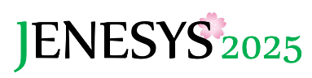

韓国青年訪日団（第6～8団）招へい事業の記録

１．プログラム概要
【目的・概要】「対日理解促進交流プログラム（JENESYS2025）」の一環として、在大韓民国日本国大使館、在釜山日本国総領事館、在済州日本国総領事館にて選抜された高校生等81名が、2月3日～11日まで、今後の日韓間の相互理解と信頼関係増進の基盤強化に寄与することを主目的として訪日しました。一行はテーマ「日韓交流と日本の平和教育」の下、沖縄県を訪問し、講義聴講、学校訪問、ホームステイ、各種視察等を通じて、日本に対する理解を深めるとともに、プログラム中の学びや訪問地の魅力についてSNS等で発信しました。

【参加者】韓国の高校生等 合計81名

【訪問地】沖縄県 81名

【日程】
- プレプログラム（オンライン事前学習）：
1月24日（土曜日）オリエンテーション（プログラム説明）、参加者による対外発信
- 招へいプログラム：
2月3日（火） 那覇空港から入国
＜第7団＞
【講義・視察】沖縄で活躍する韓国人の事例
＜全団共通＞
来日時オリエンテーション
2月4日（水） ＜全団共通＞
【講義】外務省「最近の日韓関係について」、【表敬】沖縄県教育庁、【講義】「沖縄県の
魅力と韓国との繋がりについて」、【視察・交流】首里城（沖縄の中高生たちによるガ
イドと共に）
2月5日（木） ＜第6団＞
【視察】ひめゆりの塔、ひめゆり平和祈念資料館（平和講話含む）、沖縄県平和祈念公
園（沖縄県平和祈念資料館、平和の礎など）※解説員と共に
＜第7団＞
【学校訪問・交流】沖縄県立前原高等学校
＜第8団＞
【視察・体験】読谷村内平和学習（チビチリガマ及びシムクガマ視察）、【視察・体
験】平和についてのディスカッション ※解説員と共に

2月6日（金） ＜第6団＞
【視察・体験】読谷村内平和学習（チビチリガマ及びシムクガマ視察）、【視察・体
験】平和についてのディスカッション ※解説員と共に
＜第7団＞
【視察】沖縄県平和祈念公園（沖縄県平和祈念資料館、平和の礎など）、ひめゆりの塔、
ひめゆり平和祈念資料館（平和講話含む）※解説員と共に
＜第8団＞
【学校訪問・交流】沖縄県立嘉手納高等学校
＜全団共通＞
【交流】ホームステイ対面式
2月7日（土） 終日ホームステイ
2月8日（日） ＜全団共通＞
ホームステイより解散式、【視察】琉球村
2月9日（月） ＜第6団＞
【学校訪問・交流】沖縄県立浦添高等学校
＜第7団＞
【視察・体験】読谷村内平和学習（チビチリガマ及びシムクガマ視察）、【視察・体
験】平和についてのディスカッション ※解説員と共に
＜第8団＞
【視察】ひめゆりの塔、ひめゆり平和祈念資料館（平和講話含む）、沖縄県平和祈念公
園（沖縄県平和祈念資料館、平和の礎など）※解説員と共に
2月10日（火） ＜全団共通＞
【交流】韓国語学習者と那覇市内フィールドワーク
＜第6・8団＞
【講義・視察】沖縄で活躍する韓国人の事例
＜第7団＞
アクションプラン・感想発表会
2月11日（水） ＜第6・8団＞
アクションプラン・感想発表会
＜全団共通＞
那覇空港から出国

２．記録写真
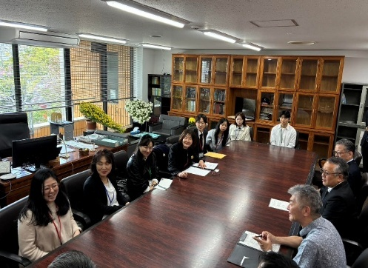 | 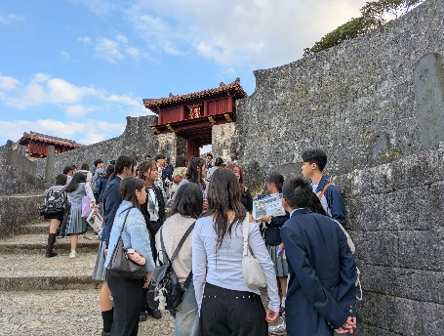
2月4日【表敬】沖縄県教育庁 | 2月4日【視察・交流】首里城（沖縄の中高生たちによるガイドと共に）
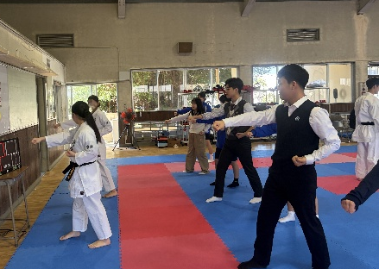 | 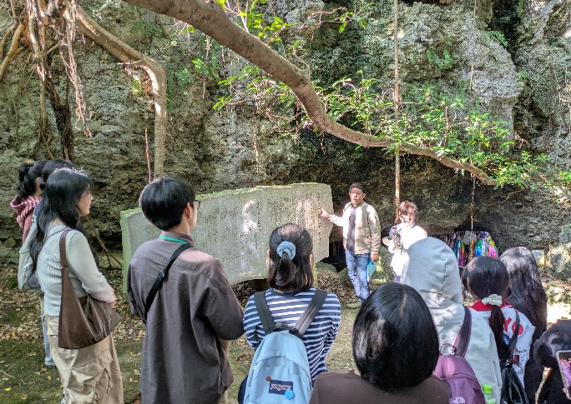
2月5日【学校訪問・交流】沖縄県立前原高等学校（第7団） | 2月5日【視察・体験】読谷村内平和学習（チビチリガマ及びシムクガマ視察）
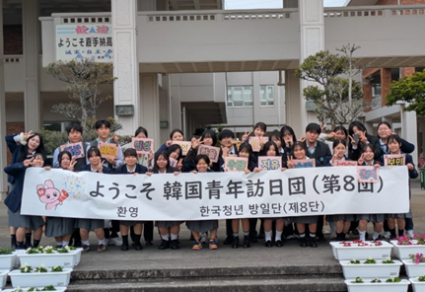 | 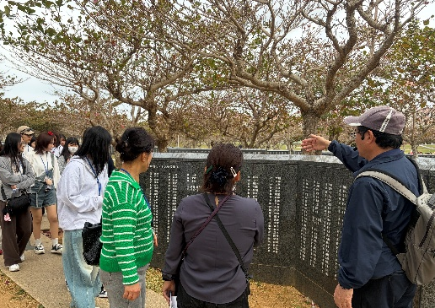
2月6日【学校訪問・交流】沖縄県立嘉手納高等学校（第8団） | 2月6日【視察】沖縄平和祈念公園（平和の礎視察）
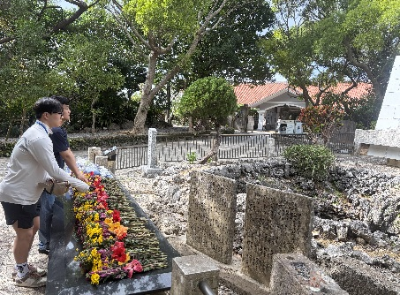 | 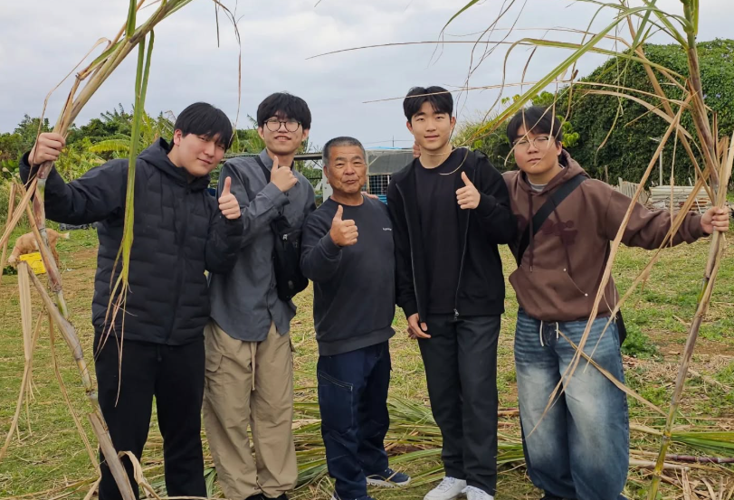
2月6日【視察】ひめゆりの塔 | 2月7日【交流】ホームステイ交流の様子
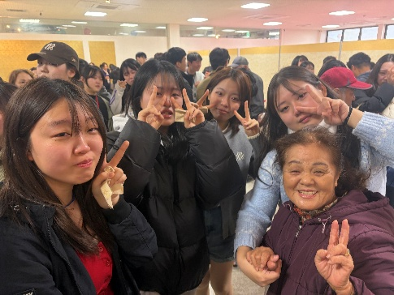 | 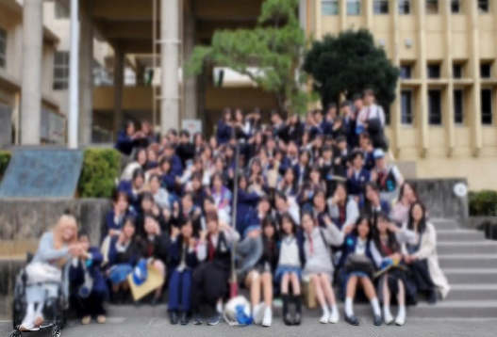
2月8日【交流】ホームステイ解散式の様子 | 2月9日【学校訪問・交流】沖縄県立浦添高等学校（第6団）

３．参加者の感想（抜粋）
◆ 韓国 高校生
今回の訪日団で一番良かったのは、やはり沖縄の市民の方々との交流だったと思います。日本に旅行で
来る機会は多いですが、このように市民の方々と対話しながら沖縄の文化を学ぶ機会はなかなかありません。訪日団を通して、年齢を問わず多くの沖縄の人々と友達になることができ、沖縄に対して愛着を持つようになりました。

◆ 韓国 高校生
プログラムの中で悲しい歴史が残る様々な場所を訪れ、戦争が残したものについて詳しく学びました。その中でも読谷村で行われた平和学習では、チビチリガマとシムクガマという当時全く異なる状況にあったガマの存在を知り、そのガマの生存者になったつもりで互いのことを考えるグループワークを行いましたが、驚くほど様々な思いが溢れました。グループから出た意見の中で、生き残ったことに過ちはないにも関わらず相手を憎ましく思う気持ちが生まれたことに驚きました。このように、戦争が終わったと言っても生存者の痛みは長く残るということを知り、戦争は起きてはいけないと改めて感じました。

（*注：ガマとは戦時中に住民が避難した自然壕のことで、チビチリガマでは住民の集団自決が起こった一方、シムクガマではそのような惨事は起こらなかった）

◆ 韓国 高校生
事前説明会で、自分の住んでいる済州島と沖縄は歴史的にも文化的にも環境的にも類似点が多いと聞いていましたが、実際に訪れてみると思っていた以上に多く、大変親近感を感じました。特に平和教育では沖縄の悲しく辛い記憶を学ぶことができ、済州4・3事件とも通じるものがあると感じました。今回の訪日を通じて、日韓関係において重要なのは、政治や外交といった大袈裟なものではなく、国民同士が互いに話し合い、理解し、心を共にし、共感することだと悟り、その一員として責任感を持って交流することができました。また、各視察と交流を通じて、日本語を使う機会も多く、日本語の実力が伸びたこともとても嬉しかったです。

◆ 韓国 高校生
沖縄の現地家庭でのホームステイを通じて、日本の生活文化を肌で感じたことが最も印象に残ってい
ます。言葉の壁を越えて温かいもてなしを受け、互いの日常を分かち合う過程で、真の日韓友好の意味を実感しました。特に、伝統料理を一緒に作り語り合いながら感じた情は、国境を越えた絆を築いてくれました。

４．受入れ側の感想（抜粋）
◆ 沖縄県県立学校教育課 関係者
令和8年2月4日、沖縄県教育庁にて教育長表敬が行われ、両国の教育の現状や課題について大変有意義な意見交換の機会となりました。また、本県では県立高校3校が訪日団を受け入れ、一日体験学習を実施しました。当日は、歓迎会や芸術科目等の体験授業に加え、プレゼント交換やバディとの交流など、各校が工夫を凝らし多彩な学びの場を設けました。特に、昨年11月に派遣された訪韓団の生徒が主体的に受入れ活動に携わり、相互交流の意義を自ら体現してくれたことは大きな成果です。多感な高校生にこのような貴重な機会をいただいたことに深く感謝するとともに、今回の日韓高校生が将来、両国の友好と発展に寄与していくことを期待しています。

◆ 沖縄県立前原高等学校 関係者
この度はこのような機会を設けていただきましたことに、心から感謝申し上げます。短い時間ではありましたが、本校の生徒と韓国の学生の皆さんとの交流を図ることができ、大変有意義な時間となりました。今回は様々なコースに通う生徒が参加できる機会を設けましたが、本校の生徒にとっても韓国文化や国際交流に関心を持つきっかけになったと感じています。今回の交流が両国の生徒一人ひとりにとって、国際的な視野を広げ、将来を考える上でのひとつのきっかけになればと願っております。

◆ 沖縄県立浦添高等学校 関係者（生徒）
今回の韓国の皆さんとの交流を通して、言語や文化が違っても、お互いを理解しようとする気持ちがあれば心は通じ合えるのだと実感しました。実際に話してみることで、ニュースやイメージだけでは分からない韓国の高校生の考え方や日常を知ることができ、とても貴重な経験になりました。これからも日韓の架け橋になれるように学びを深めていきたいと思います。

◆ 沖縄県立嘉手納高等学校 関係者（生徒）
今回の韓国青年訪日団の皆さんとの交流は、とても貴重な経験となりました。最初は言葉が通じるか不安で緊張しましたが、実際に会うと文化や言葉が異なってもジェスチャー等で気持ちが伝わるということが印象に残っています。韓国の高校生は積極的に話しかけてくれ、一生懸命伝えようとする姿がとても嬉しかったです。色々話してみると、日本と韓国には共通点が多く、共感できることが多いことに驚きました。実際に韓国の高校生と交流して韓国のことが身近に感じられ、韓国についてもっと知りたいと思うようになりました。韓国語も勉強して、今度は私からたくさん話しかけたいと思います。この経験は、私にとって忘れられない思い出になりましたし、新しい友達ができたことが一番嬉しかったです。本当にありがとうございました。

◆ ホームステイ受け入れ家庭
「沖縄の事を知りたい」と様々なことを質問してくれ、前向きな子どもたちの姿勢に感動しました。3日間、笑顔と笑い声が絶えない明るく優しい子どもたちでした。たこ焼きやお好み焼きでもてなそうと準備しておりましたが、反対に韓国料理を披露してくれたため食べることができず、「また今度来た時に食べようね！」と約束をしました。皆さんのおかげで韓国が好きになり、行ってみたいと思うようになりました。「帰りたくない」と言いながらリュックを背負う後ろ姿を見るのが辛かったです。
５．参加者の対外発信（抜粋）、報道記事等
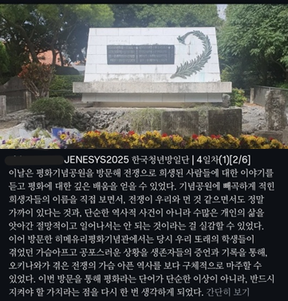 | 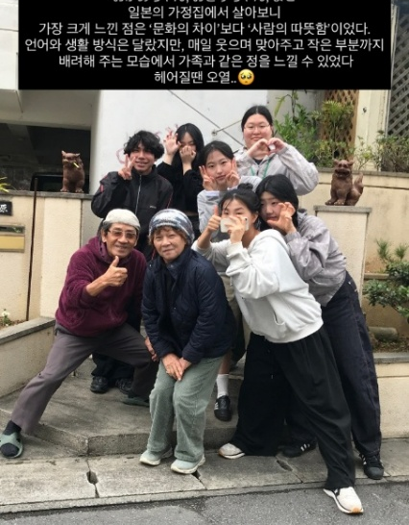
2026年2月6日（Instagram）  この日は平和祈念公園を訪問し、戦争で犠牲となった人々の話を聞き平和について深く学ぶことができた。平和の礎に刻まれた犠牲者の方のお名前を拝見し、遠い場所にあるものだと思っていた戦争は身近に存在し、歴史的な事件ではなく数多くの方の命が奪われた絶望的で起きてはいけないことだと実感した。続けて訪問したひめゆり平和祈念資料館では、当時私たちと同世代だった学生たちが経験した胸が痛くなる恐ろしい状況や沖縄で起きた戦争の歴史について、生存者の証言や記録を通し具体的に知ることができた。今回の訪問で平和という言葉は理想とするものではなく、必ず守らなければならないものということについて、改めて認識するようになった。 | 2026年2月8日（Instagram）  日本の家庭で過ごしてみて、一番印象的に思ったことは、「文化の差」より人の温かさだった。言葉と生活様式は異なっても、毎日顔を合わせて、笑顔を見せ合い、細かいところまで配慮してくださる姿から、本当の家族のような情を感じることが出きた。お別れの時は大泣きした。
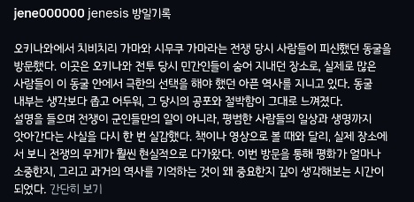  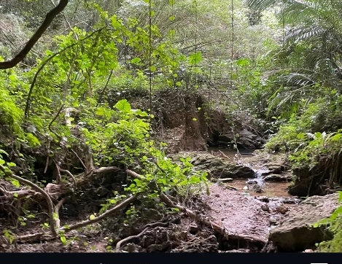 | 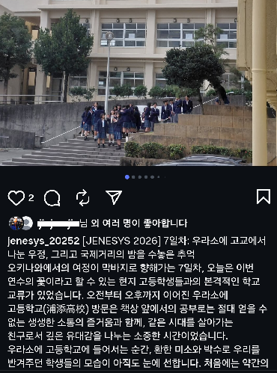
2026年2月9日（Instagram）  チビチリガマとシムクガマという、沖縄戦当時人々が逃げ込んだ洞窟を訪問した。この場所はたくさんの地域住民が隠れて過ごした場所であり、集団自決を行った辛い歴史をもつ場所だ。洞窟内部は暗く狭く、その当時の恐怖と危機迫る様子を感じることができた。  説明を聞き、戦争は軍人たちだけの出来事ではなく、人々の日常と命まで奪っていくものだという事を改めて実感した。本や映像で見た時と異なり、実際の場所に立ったことで、戦争の重みをより一層身近に感じるようになった。今回の訪問は平和がどれだけ大切で、過去の歴史を記憶することがなぜ重要なのかを深く考える時間になった。 | 2026年2月11日（Instagram）  朝から夕方まで続いた浦添高校での交流は、机の前に座っての勉強では、絶対に得ることのできない生き生きとしたコミュニケーションの喜びと共に、同じ時代を生きる友人としての連帯感を共有する貴重な時間でした。  浦添高校に足を踏み入れた瞬間、明るい笑顔と拍手で私たちを迎えてくれたみんなの姿が今でも目に焼き付いています。
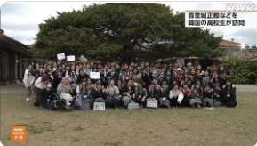 | 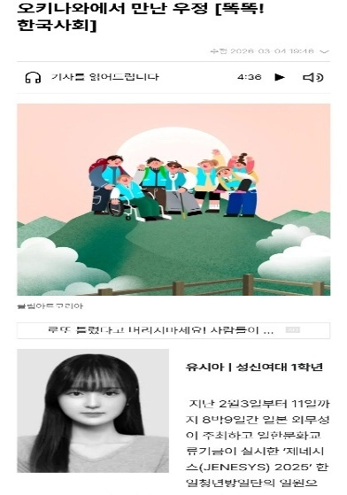
2026年2月5日（NHK 沖縄ニュース）  「韓国の高校生 再建中の首里城を見学 県内の高校生が案内」県内の中高生が案内役を務め、復興が進む正殿の様子を見学しながら交流を深めたほか、沖縄の歴史や平和について学んだことを紹介。  ※本ニュースは同日中の昼・夕方・夜の計3回のニュースで放送され、別途WEB版にも掲載 | 2026年3月4日（ハンギョレ新聞）  「沖縄で出会った友情」（抜粋）今回の研修は、改めて私の夢を思い起こすきっかけとなった。私の強みである車椅子の視点から、両国の問題を解決し、困難に直面している人々を助け、さらに日韓両国をつなぐ架け橋として活躍する人材へと成長していきたい。

６．報告会での訪日成果とアクション・プラン発表（概要または抜粋を記載する）
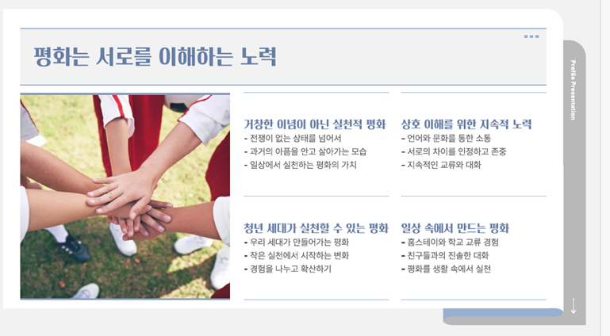 | 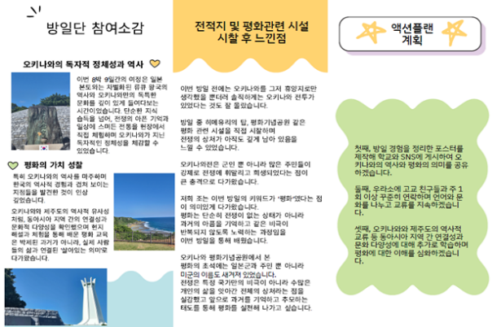
【成果の発表】  ・戦争が残す傷跡と平和の大切さについて改めて考えるきっかけとなり、平和とは私たちの世代が責任を持って守るべき普遍的な価値であることを学びました。  ・日本の学生たちと交流しながら、文化的差異とともに「同世代ならではの同じような悩みと夢を持っている」という共通点を発見しました。  ・言葉が通じなくても互いに理解しようと努力するなら、ジェスチャーや翻訳機の力を借りて意思を伝達することが可能なのだということを学びました。それは平和についても同じことで、互いに理解できないとあきらめるのではなく、自身の立場を伝達しようと継続的に努力するなら、いつか必ず平和は実現できると感じました。  ・日本語は単純な学習言語ではなく、現地の方と気持ちを通じ合うための実質的なコミュニケーションツールであることを体感しました。  ・平和とは単純に戦争がない状態ではなく、互いに理解し合おうとする努力の中にこそあることを学びました。  ・悲劇を生み出す根本的な原因は、特定の国民ではなく、戦争そのものと、その過程で生じる暴力であると感じました。  【アクション・プラン】  ・校内の授業時間で沖縄戦や平和教育の重要性について発表します。  ・新聞社への寄稿を通し、日韓の友好関係形成に寄与する人材に成長します。  ・訪日団の経験を通じて平和について感じたことをSNSに投稿します。  ・高校生の視点で見た「本当の沖縄」デジタルガイドブックを制作し、配布します。  ・日本文化への関心を高めてもらうため、広報ポスターを制作し、オンラインとオフラインの両方で掲示します。  ・日本の大学進学または交換留学に向けた準備を進めます。  ・訪日団で出会った日本の友人たちと持続的に文化交流を続けていきます。  ・ワーキングホリデーまたは日本での就職を目指します。 | 【成果の発表】  ・チビチリガマとシムクガマを視察し、沖縄には観光地という華やかな面だけではなく、沖縄戦という戦争で犠牲となった人々が経験した恐ろしさや当時の選択に関する痕跡が、今もなお残されている場所であるということを知りました。普段はあまり感じることのなかった平和に対する大切さや、このような場所を記憶し伝えることの重要性について、改めて考えるようになりました。  ・沖縄戦に関する平和学習を通じて、沖縄の一般市民が多く犠牲になったことを知ると共に、沖縄の歴史の痛みを共有することができました。改めて、戦争が起こる理由は何なのか、今の世界は平和と言えるのだろうか等について深く考える良い学びとなりました。  ・今回の訪日では、計4回の交流プログラムがあり、3校の高校生とも交流することができました。多くの交流を通じて、日本の生活文化や同世代の考え方を知ることができたのと同時に、日本や日本人への偏見や思い込みを正すことができ、肯定的なイメージに改まりました。  【アクション・プラン】  ・今回の経験をイラストや映像にまとめ、世界に向けて発信します。  ・所属校で作成している学校新聞で訪日団についてまとめ配布します。  ・日本語能力試験に合格できるよう、より一層勉強します。  ・引き続き、訪日中に出会った人々との関係を深めていきます。  ・沖縄と済州の様々な共通点を発掘し、SNSやブログ、学校での発表機会等を通じて、広く伝えていきたいです。中でも、沖縄戦と済州4・3事件等の悲しい歴史的共通点においては、共に痛みを共感し、平和教育の内容を広く伝えたいです。  ・読谷村での紅芋を利用した様々な商品開発やブランド豚の品種開発、韓国人研究者によるシークワーサ―や月桃等をはじめとする沖縄ならではの原材料を使用した健康食品等の開発等を通して、観光が主産業でもそれ以外の産業で地域を盛りあげようとする試みは済州でも同じく必要なことで、それらの事例を調査します。済州でも取り入れられるようなものは積極的に紹介していきたいです。

実施団体名：公益財団法人日韓文化交流基金

